МЕТОДИЧЕСКАЯ РАЗРАБОТКА
Внеклассного мероприятия
Математическая конкурс – викторина «Своя игра»

Введение

Математическая игра как форма внеклассной работы играет огромную роль в развитии познавательного интереса у студентов. Игра оказывает заметное влияние на деятельность студентов. Игровой мотив является для них подкреплением познавательному мотиву, способствует активности мыслительной деятельности, повышает концентрированность внимания, настойчивость, работоспособность, интерес, создает условия для появления радости успеха, удовлетворенности, чувства коллективизма. В процессе игры, увлекшись, студенты не замечают, что учатся. Игровой мотив одинаково действен для всех категорий студентов, как сильных и средних, так и слабых. Студенты с большой охотой принимают участие в различных по характеру и форме математических играх. Математическая игра резко отличается от обычного занятия, поэтому вызывает интерес большинства студентов и желание поучаствовать в ней. Так же следует заметить, что многие формы внеклассной работы по математике могут содержать в себе элементы игры, и наоборот, некоторые формы внеклассной работы могут быть частью математической игры. Введение игровых элементов во внеклассное занятие разрушает интеллектуальную пассивность студентов, которая возникает у студентов после длительного умственного труда на занятиях.
Одной из форм математической игры является математическая конкурс - викторина. Самый простой способ проведения викторины – это подготовить определенное количество вопросов по разным категориям, где определяется «стоимость» каждого вопроса. Участниками викторины являются отдельные игроки. Цель викторины – выявить самого умного.
Для успешного участия в викторине студентам предлагалось ответить на 20 вопросов отборочного тура. Первые восемь человек, набравшие наибольшее количество баллов имеют право на продолжение игры.
При проведении математической конкурс – викторины были обозначены следующие цели:
- образовательные: научить студентов применять ранее изученные знания, использовать знания и умения на практике, формирование устойчивого интереса к математике, расширение кругозора;
- развивающие: создать у студентов положительную мотивацию к выполнению умственных и творческих действий, развитие интереса у студентов к процессу овладения знаниями, развитие мышления, внимания;
- воспитательные: воспитание у студентов чувства удовлетворения от возможности показать свои знания, воспитание сплочённости, взаимовыручки, воспитание интереса к предмету путём преподнесения заданий в форме игры.
Оборудование: компьютер, мультимедийный проектор, экран, музыкальное оформление, слайдовая презентация MS PowerPoint, в которой сохранена структура мероприятия.

Ход мероприятия

1 Организационный момент
Ведущий: Выдающийся французский ученый 27 века Блез Паскаль писал: «Предмет математики столь серьезен, что не следует упускать ни одной возможности сделать его более занимательным».
Сегодня мы собрались на математическую конкурс – викторину
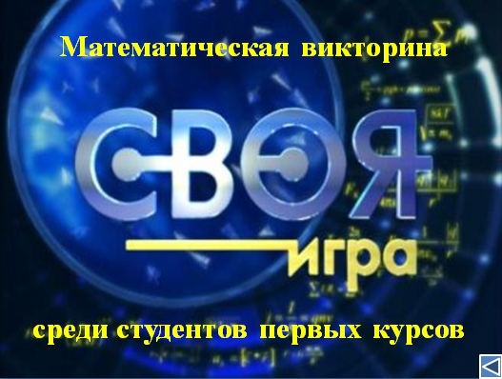
«Своя игра». Все вопросы, которые будут заданы, связаны с математикой. Мы постараемся доказать, что математику не зря называют «царицей наук», что ей больше, чем какой – либо другой науке свойственны красота, гармония, изящество и точность.

Идет представление участников викторины, студентов первых курсов всех специальностей и членов конкурсной комиссии, которые будут вести учет набранных баллов участниками.
Ведущий: Все участники конкурс - викторины, члены комиссии представлены, теперь познакомим вас с правилами игры:
В игре принимают участие 8 человек. Задача каждого набрать как можно большее количество баллов. Для этого необходимо правильно ответить на вопросы 2-х отборочных туров, чтобы выйти в финальный тур. В финале участвуют 3 игрока. Победителем окажется тот, кто наберёт в свою копилку большее количество баллов.
Начинает игру участник, которому в результате отборочного тура присвоен №1. Если ответ правильный, то стоимость категории идёт ему на счёт, в противном случае баллы вычитаются.
Если участник №1 отвечает неверно, то право ответа получает участник №2 и т.д.
При выпадении «Кота в мешке» участник имеет право передать вопрос любому игроку, и в случае верного (неверного) ответа баллы присуждаются (вычитаются) у того и другого.
По итогам 2-х туров трое участников выходят в финальный тур. Право выбрать категорию имеет участник с наибольшим количеством баллов.

- Ход игры

1 тур.
Ведущий: Вашему вниманию представлены следующие категории:
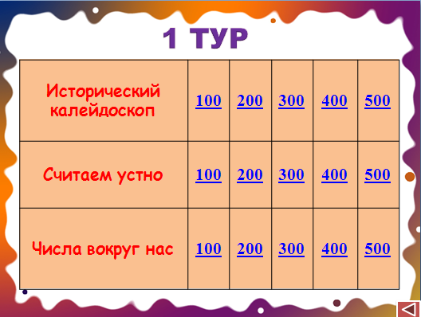

Каждая категория включает в себя по пять вопросов различного уровня сложности.
Итак, начинаем игру…

2 тур.
Ведущий: Задания второго тура представлены следующими категориями:

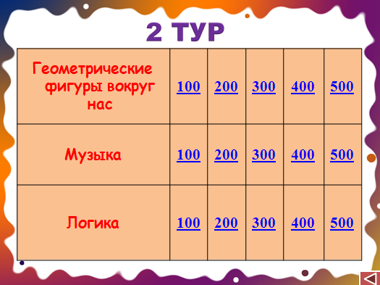

Итак, начинаем 2 тур…
Ведущий: По правилам игры после окончания второго тура подводятся итоги для определения участников финального тура.
Для оглашения результатов первых двух туров предоставляется членам конкурсной комиссии…
Ведущий: Согласно решению конкурсной комиссии в финальный тур проходят…
Категориями финального тура являются:
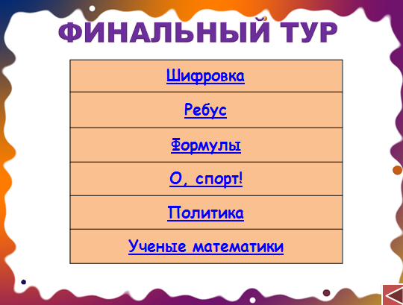

Начинаем финальный тур…

- Подведение итогов
Ведущий: Пришло время подводить итоги финального тура и всей игры. Слово для оглашения результатов предоставляется конкурсной комиссии…
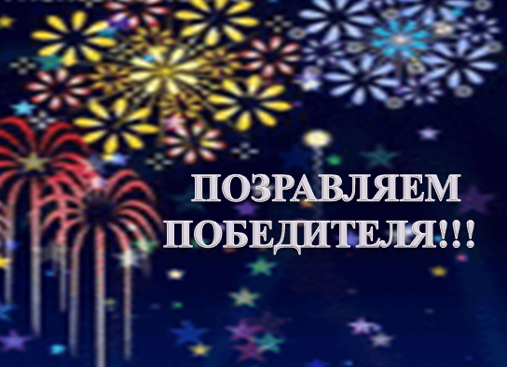

На этом математический конкурс – викторина «Своя игра» закончена. Всем спасибо за участие.

Заключение

Игры и игровые формы включаются во внеклассную работу не только для того чтобы развлечь студентов, но и заинтересовать их математикой, побудить у них стремление преодолеть трудности, приобрести новые знания по предмету. Математическая конкурс - викторина удачно соединяет игровые и познавательные мотивы, и в такой игровой деятельности постепенно происходит переход от игровых мотиваций к учебным.
Таким образом, математическая конкурс - викторина как форма внеклассной работы по математике имеет свои цели, задачи и функции. Соблюдение же всех требований предъявляемых к математическим конкурс - викторинам позволит добиться хороших результатов по привлечению большего числа студентов к внеклассной работе по математике, возникновению у них познавательного интереса к ней. Не только сильные студенты будут больше проявлять заинтересованность к предмету, но и слабые студенты начнут проявлять свою активность в учении.

Приложение 1
Вопросы
отборочного тура математической конкурс - викторины «Своя игра»
среди студентов первого курса
ФИ участника___________________________________________

- 1% от одной тысячи рублей?
- Единица скорости на море?
- Можно ли при умножении чисел получить ноль?
- Чему равен 1 пуд?
- Математик, именем которого названа теорема, выражающая связь между коэффициентами квадратного уравнения?
- Как называется вторая координата точки?
- Какова третья часть от 60?
- Как называется функция вида y=kx+b?
- Являются ли диагонали прямоугольника взаимно перпендикулярными?
- Петух, стоя на одной ноге весит 3 кг. Сколько он весит, стоя на двух ногах?
- Единица измерения драгоценных камней?
- Первая женщина — математик?
- Как называется утверждение, требующее доказательства?
- Что легче 1 кг пуха или 1 кг железа?
- Количество признаков равенства треугольников умножить на порядковый номер ноты ля. Что получиться?
- Сколько диагоналей можно провести в треугольнике?
- Как называется утверждение, принимаемое без доказательства?
- Наибольшее двухзначное число?
- Как называют сотую часть метра?
- Может ли квадрат иметь диагонали разной длины?

Приложение 3
1 ТУР Исторический калейдоскоп
100 - Как звали знаменитого императора полководца Франции, жившего в 1769-1821гг., если известно, что он любил геометрию и сам решал задачи? (Бонапарт Наполеон)
200 - Назовите ученого, который написал самый первый учебник по геометрии. Он однофамилец известного греческого медика (Гиппократ)
300 - По чьему проекту в 1755 году был организован Московский университет, носящий ныне его имя? (М.В.Ломоносов)
400 - Кому принадлежат слова: «Вдохновение нужно в геометрии, как и в поэзии»? (А.С.Пушкин)
500 - Кто из этих знаменитых людей сделал интересное и меткое «арифметическое» сравнение, что человек подобен дроби, числитель которой есть то, что человек представляет собой, а знаменатель – то, что он думает о себе. (Л.Н.Толстой)
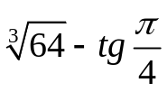1 ТУР Считаем устно
100 - (3)
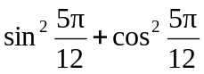200 – (4,5)
300 - (1)
400 – (9)
500 - Одна девочка писала: «Двести сорок да двести сорок будет четыреста сорок». Она не ошиблась, но в чем дело? (Речь идет о сорОках )
1 ТУР Числа вокруг нас
100 - Сколько чудес света создано людьми? (7)
200 - В Индии его называли «сунья» (пустое), арабы – «ас-сифр» (цифра), греческие астрономы для его обозначения ввели особый знак – омикрон, а произошло это слово от латинского, означающего «никакая». Что это за цифра? (0)
300 - Когда мы говорим 15, а подразумеваем 3? (время 15:00)
400 - Чем замечательно каждое из чисел: 2,72; 3,14; 9,8 (иррациональное число е; значение пи; ускорение свободного падения тела)
500 - Все ли данные измерения являются измерениями длины: фунт, дюйм, локоть, фут? (Фунт – измерение массы 1 фунт=453,59237 граммов)

Приложение 4
2 ТУР Геометрические фигуры вокруг нас
100 - Какие геометрические фигуры дружат с солнцем? (лучи)
200 - Какая дуга вошла в историю 20 века? (Курская дуга)
300 - Многогранник из Египта (Пирамида)
400 - Какую форму имеют соты пчел и ос, ячейки глаз насекомых? (Правильный шестиугольник)
500 - Какую форму имеют бульонные кубики? (Параллелепипед)
2 ТУР Музыка
100 - Песня о двух агрегатных состояниях воды, одно из которых привело к гибели Титаника (Айсберг)
200 - Песня про страшное скопление водяных паров в атмосфере (Тучи)
300 - Песня о вращении геометрического тела правильной формы, падение которого привело бы к краху (Крутится, вертится шар голубой)
400 - Песня о естественном спутнике Земли голубого цвета (Голубая луна)
500 - Песня, в которой многократно повторяется числительное, соответствующее греческой приставке МЕГА (Миллион, миллион алых роз)
2 ТУР Логика
100 - На двух руках 10 пальцев. Сколько пальцев на 10 руках? (50)
200 - Сколько земли в яме глубиной 2м, шириной 2м, длиной 2м?
(Нисколько)
300 - На прямой отметили 5 точек. Сколько образовалось отрезков? (4)
400 - Этим математическим действием размножаются простейшие организмы (Деление)
500 - Рыба весит 8 кг, плюс половина ее собственного веса. Сколько весит рыба? (18)
Приложение 5
Финальный тур Шифровка 400
Расшифруйте слова и назовите лишнее:
- б к у
- л о п с о т ь к с
- а т ч о к
- я м а я п р
Куб, плоскость, точка, прямая(плоскость)
Финальный тур Политика 200
Какая цифра широко известна в мировой политике – да еще с эпитетом «большая»? (Большая восьмерка)
Финальный тур Ребус 300
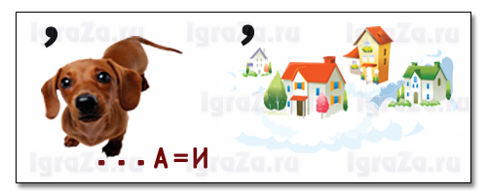
(Аксиома)
Финальный тур О, спорт 300
Как называется математическое выражение типа А:А
в спортивных играх? (Ничья)
Финальный тур Ученые математики 100
Кто из ученых не был математиком: Гаусс, Виет, Колумб, Пифагор?
(Колумб)

Финальный тур Формулы 200
Перед вами формулы площадей некоторых фигур. Всё ли формулы выражают площадь треугольника?
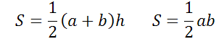
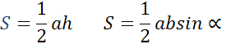
(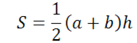 площадь трапеции)

